1 预习目标

1.1对这门课的期望

随着泛在电力物联网概念的提出，软件技术及移动互联网技术的广泛深入应用已经成为我国电网发展的新方向。作为电气工程及其自动化专业的学生，需要遵循电网智能化这个新的发展方向，努力培养自己的软件开发能力。希望通过这门课程的学习，加强对人工智能概念的了解，能编写出人工智能代码，能构思、设计、编写出一个人工智能软件产品.

1.2对人工智能的理解

在我的认知里，人工智能目的就是让机器能够像人一样思考，让机器拥有智能。人工智能既可以根据环境感知做出主动反应， 展现出类似人类思考后进行对应的行为的功能。人工智能是研究使计算机来模拟人的某些思维过程和智能行为，使计算机能实现更高层次的应用。

1.3预习计划：学习编程语言python

1.3.1环境搭建

在windows下搭建python编译环境，计划下载并按照软件PyCharm。

1.3.2基本语法学习

通过类别之前学过的编程语言，分基本数据结构、控制语句、数组、函 数四个部分学习python基本语法和逻辑。

1.3.3常用数据结构和算法学习

学习所需数据结构和算法

1.3.4常用库学习

学习所需库

1.3.5计划并完成预习项目

2 基础知识预习

2.1环境搭建

在windows下搭建python编译环境，下载并安装软件PyCharm。

2.2基本语法学习

通过类比之前学过的编程语言，已经完成对python数据结构、控制语句、数组、函数四个部分的学习任务，熟练掌握python基本语法。

2.3常用数据结构和算法

学习了分解序列、找最大或最小的N个元素、与字典有关的计算、从序列中移除重复元素并保持原有顺序、筛选序列中的元素等数据结构和算法内容。

2.3常用库学习

学习了NumPy、Requests、SciPy、Pillow、Pandas等库的常规用法。

3 预习项目设计

3.1 项目选题

贪心算法：装船问题

某货轮的最大载重量w为200,现有N为10件货物供选择装船,且每件货物的重量和价值均不同。要求从N件货物中挑选若干件上船，在满足货物总重量小于等于w的前提下，运输货物的总价值最大。

3.2 程序设计

3.2.1流程

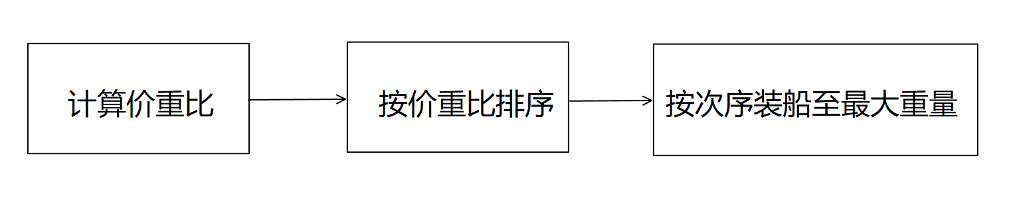

3.2.2代码

# 贪心算法：装船问题

# 某货轮的最大载重量w为200,现有N为10件货物供选择装船,且每件货物的重量和价值均不同。

# 要求从N件货物中挑选若干件上船，在满足货物总重量小于等于w的前提下，运输货物的总价值最大

# 各货物重量，价格如下

weight = [10, 30, 40, 30, 20, 40, 50, 30, 30, 20]

price = [50, 30, 50, 60, 30, 30, 10, 20, 40, 10]

pWeight = [0.0, 0.0, 0.0, 0.0, 0.0, 0.0, 0.0, 0.0, 0.0, 0.0] # 价重比

w = 200

N = len(weight)

# 定义循环变量

i = 0

j = 0

m = 0

temp = 0

# 总重，总价，装件数

sumW = 0

sumP = 0

num = 0

# 计算价重比

while i < N:

pWeight[i] = price[i] / weight[i]

i += 1

i = 0

# 按价重比排序

while i < N-1:

m = i

j = i+1

while j < N - 1:

if pWeight[j] > pWeight[m]:

m = j

j += 1

temp = pWeight[i]

pWeight[i] = pWeight[m]

pWeight[m] = temp

temp = price[i]

price[i] = price[m]

price[m] = temp

temp = weight[i]

weight[i] = weight[m]

weight[m] = temp

i += 1

i = 0

# 按次序装船至最大重量

while sumW + weight[num] <= w and num < N:

sumW = sumW + weight[num]

sumP = sumP + price[num]

num += 1

# 输出

while i < num:

print("装船的第" + str(i+1) + "件货物价格为：" + str(price[i]) + "重量为：" + str(weight[i]))

i += 1

print("所装货物总重量为：" + str(sumW))

print("总价格为：" + str(sumP))

print("共装件数为：" + str(num))

3.3 运行结果

3.3.1运行结果显示

装船的第1件货物价格为：50重量为：10

装船的第2件货物价格为：60重量为：30

装船的第3件货物价格为：30重量为：20

装船的第4件货物价格为：40重量为：30

装船的第5件货物价格为：50重量为：40

装船的第6件货物价格为：30重量为：30

装船的第7件货物价格为：30重量为：40

所装货物总重量为：200

总价格为：290

共装件数为：7

3.3.2运行结果评估

与预期相符，能够最大化总价值，并且打印出相关数据。

3.4项目评估

采用计算价重比且比较价重比的方法来决定货物装载的优先权，算法简便且巧妙，且运算量较小，能够节省运算成本，且通用性强。在写代码的途中又可以巩固python的学习成果。但此算法的缺点是必须要求每件货物的重量和价值均不同，算法有待继续改进。

4 预习总结

通过预习，我对人工智能、机器学习、深度学习等概念有了初步的认识。对python编程语言的基础知识有所掌握，并且拥有了独立进行实现简单功能的python程序编写的能力。并且，让我产生使用python语言进行编程解决问题的强烈兴趣，希望接下来对课程的学习，能够让我掌握如何建立人工智能模型，如何通过数据来训练人工智能，并且如何通过团队协作完成一个独立的软件工程。